Αναλογικά και Ψηφιακά σήματα

Τα αναλογικάν σήματα βλέπουμε να κατα την μεταβολή τους μέσα στο χρόνο , να παίρνουν όλες τις ενδιάμεσες τιμές ανάμεσα σε δύο σημεία τους

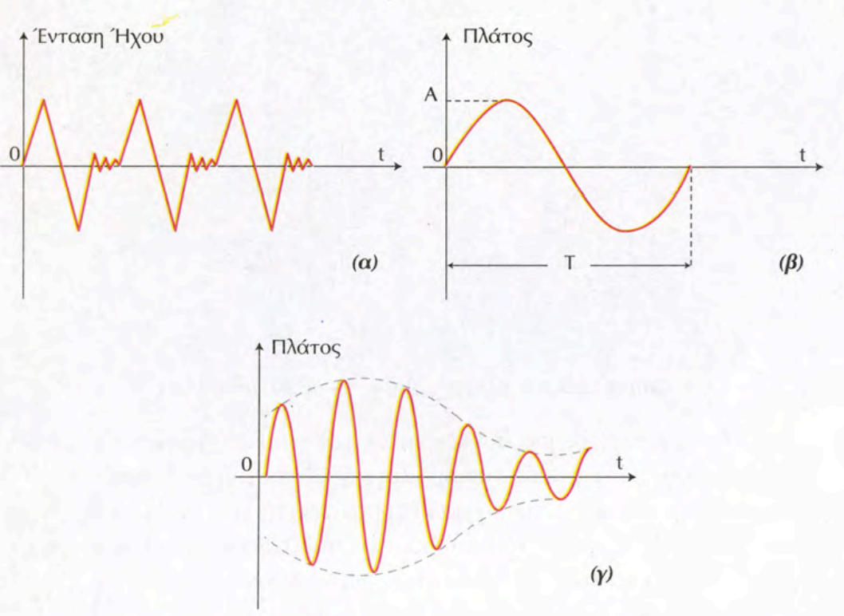

Τα ψηφιακά σήματα παίρνουν διακριτές τιμές καθώς μεταβάλονται στο χρόνο και όχι όσες μεσολαβούν ανάμεσά τους

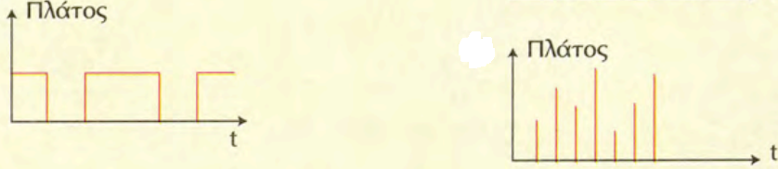

ΔΙΟΔΟΙ

Οι επαφες μια διοδου ειναι η Ανοδος στην μερια του P ημιαγωγου και η Καθοδος στη μερια του Ν Ημιαγωγου
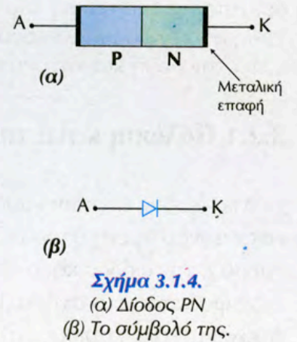

Πόλωση Διοδου

Ορθή → ο θετικος πολος της πηγης με την ανοδο και ο αρνητικος με την καθοδο
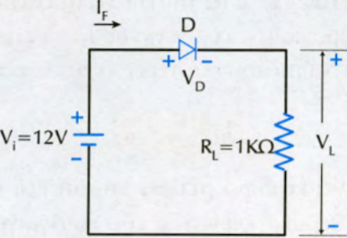
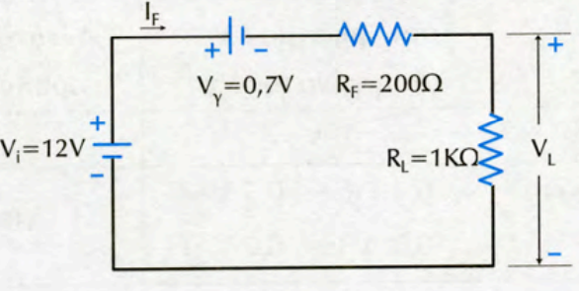

Στις ασκήσεις αν βλεπουμε δίοδο πολωμένη ορθα τοτε μπορουμε να την αντιστοιχίσουμε με ενα δικτυωμα που περιλαμβανει την ιδανικη διοδο , πηγη 0.7 volt με πολικότητα αντίθετη στην πηγή του κυκλώματος και μια μικρη αντισταση Rf (θα μας δίνεται συνήθως η τιμή της αλλα μια συνηθισμένη τιμή είναι γύρω στα 200 ohm οπως στο παραδειγμα
Αναστροφη → ο θετικος πολος με την καθοδο και ο αρνητικος με την ανοδο
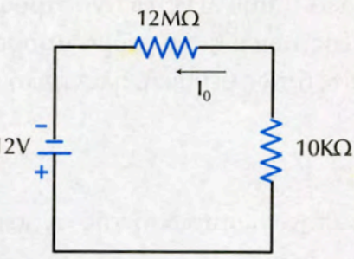
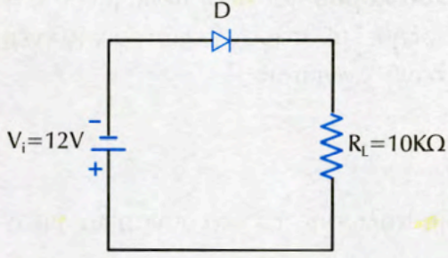

Στις ασκήσεις αν βλεπουμε μια διοδο πολωμενη αναστροφα , την αντιστοιχιζουμε με ενα δικτυωμα που περιλαμβανει την ιδανικη διοδο σε σειρα με μια πολυ μεγαλη αντισταση της ταξης των ΜΩ πχ 12 MΩ στο παραδειγμα , που στην ουσια δεν αφηνει να περνα ρευμα .Ειναι σαν ανοικτος διακόπτης

Στην ορθη πολωση διοδου η περιοχη απογυμνωσης μικραινει πολυ και στην αναστροφη πολωση διοδου η περιοχη απογυμνωσης γινεται πολυ μεγαλη

Παραδειγμα με διοδο που θεωρουμε ιδανικη :
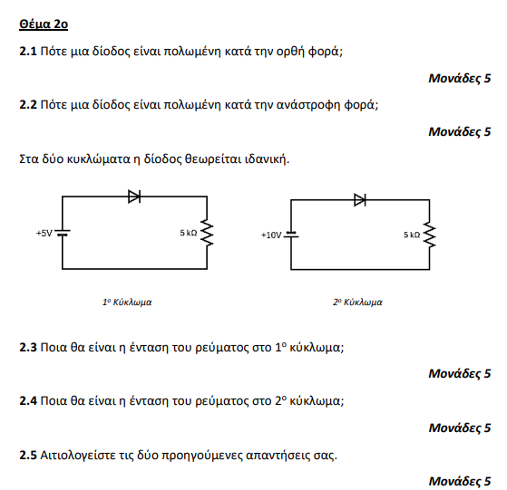
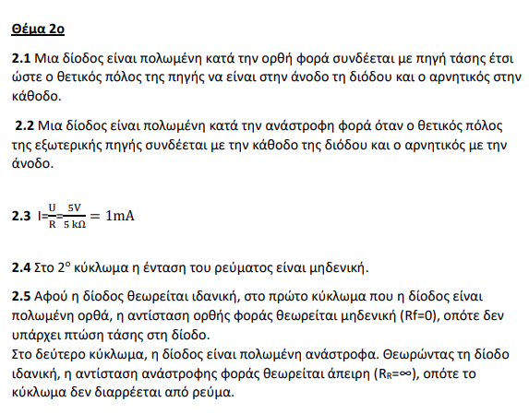
Παραδειγμα με μη ιδανικη διοδο :

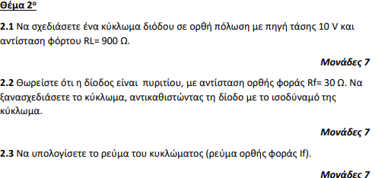
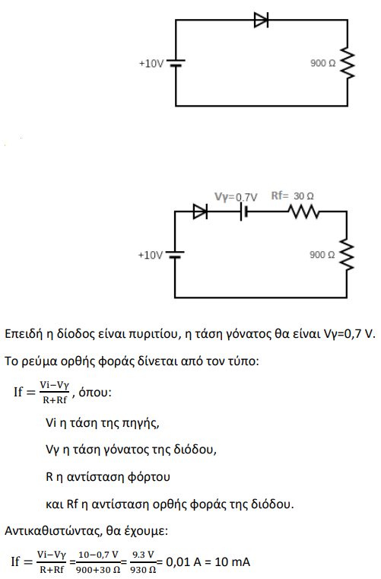

Αντικαθιστουμε την διοδο με το δικτυωμα που περιλαμβανει και την πηγη των 0.7 volt και την αντισταση ορθης φορας Rf

Boθητικες διευκρινισεις πανω στην ασκηση : το ρευμα ορθης φορας Ιf απ το νομο του Ωμ ειναι ισο με το πηλικο της τασης αναμεσα στα σημεια Α και Β προς το αθροισμα των αντιστασεων που υπαρχουν αναμεσα σε αυτα τα σημεια Rf και R . Η ταση λοιπον αναμεσα σε αυτα τα σημεια βρισκεται ως εξης Vi = Vγ + VAB Oποτε VAB = Vi - Vγ

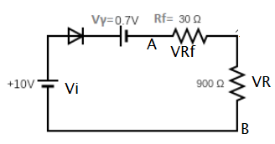

ΠΑΡΑΔΕΙΓΜΑ ΑΣΚΗΣΗΣ με δυο Διοδους και δυο κλάδους ρεύματος
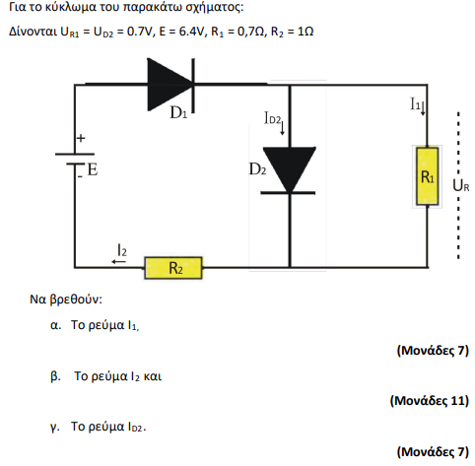

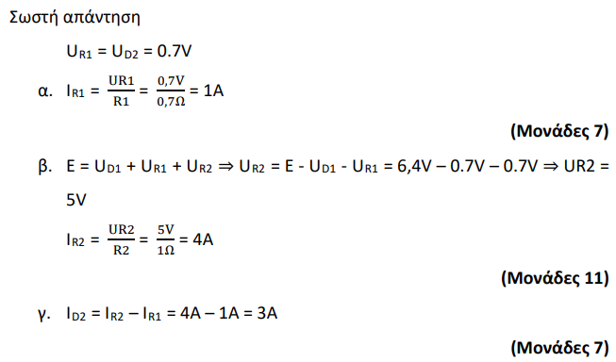

Οι τασεις ειναι ιδιες γιατι διοδος και αντισταση ειναι παραλληλα συνδεδεμενες . Αρα θα εχουμε και VR1 = VD2=0.7V

Βρισκουμε το ΙR1 εφαρμοζοντας τον νομο του Ωμ για την R1

Η ταση της πηγης ειναι ιση με το αθροισμα των τασεων στα ακρα των εξαρτηματων

Βρισκουμε το VR2 εφαρμοζοντας τον νομο του Ωμ για την αντισταση R2

Βρισκουμε το ρευμα στην διοδο εφαρμοζοντας τον νομο Κιρκχοφ για τα ρευματα σε δυο κλαδους .Oταν ενα ρευμα διαχωριζεται σε δυο αλλα αντιστοιχα σε δυο αλλους κλαδους τοτε το αθροισμα των ρευματων αυτων δινει το ολικο αρχικο ρευμα .Οποτε το ρευμα στον ενα κλαδο πχ εδω το ΙD2 , προκυπτει αν αφαιρεσουμε απο το ολικο ρευμα ΙR2 το ρευμα του αλλου κλαδου ΙR1

ΕΥΘΕΙΑ ΦΟΡΤΟΥ ΧΑΡΑΚΤΗΡΙΣΤΙΚΗΣ ΔΙΟΔΟΥ
Aποδικνύεται οτι ισχυει : VD= Vi – Id x RL .Aν λυσουμε ως προς Ι οταν η ταση VD εχει τιμη μηδεν , βρισκουμε ΙD = Vi / RL . Αν λυσουμε ως προς VD oταν το ρευμα ΙD εχει τιμη μηδεν , τοτε βρισκουμε VD = Vi .Eτσι τοποθετουμε αυτα τα δυο σημεια στον αξονα του ΙD και VD αντιστοιχα και ενωνοντας αυτα τα δυο σημεια , φτιαχνουμε την ευθεια φορτου .Το σημειο τομης της ευθειας και της χαρακτηριστικης της διοδου , ειναι το σημειο λειτουργιας Q
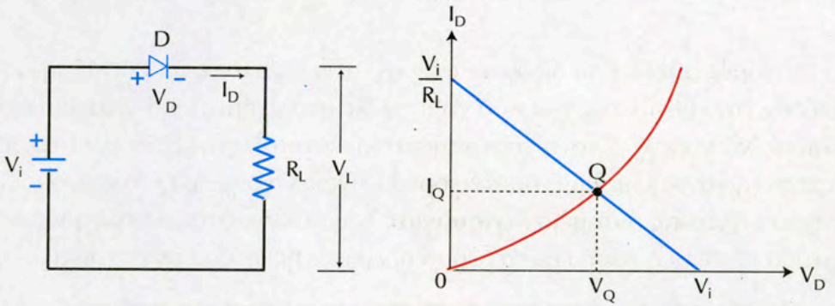

ΔΙΟΔΟΣ ΖΕΝΕΡ
Αν πολωσουμε μια διοδο Zener ορθα , συμπεριφέρεται ακριβως οπως μια απλη διοδος και ετσι θα την εκλαβανουμε σε μια ασκηση σε περιπτωση ορθης πολωσης ( ο θετικος πολος της πηγης στην ανοδο της ζενερ ) .Θα αντιστοιχιζεται δηλαδη στους υπολογισμους σαν μια πηγη 0.7 βολτ με αντιθετη πολικοτητα απο αυτη της πηγης και μια αντισταση χαμηλης τιμης Rf . Aν την πολωσουμε αναστροφα ( οπως απαιτειται για να κανει σταθεροποιηση τασης ) αν η τιμη της τασης πολωσης ειναι μεν αρνητικοτερη στην άνοδο σε σχεση με την καθοδο αλλα ανάμεσα στο 0 και στο Vzmin , τοτε η ζενερ συμπεριφερεται σαν απλη διοδος πολωμενη αναστροφα , δηλαδη σαν ανοικτος διακοπτης αφου εχει πολυ μεγαλη αντισταση . Αναμεσα ομως στις τιμες Vzmin και Vzmax που στην πραγματικοτητα ειναι πολυ κοντινες , θεωρουμε οτι συγκρατει την ταση σχεδον στην ονομαστικη της τιμης Vz
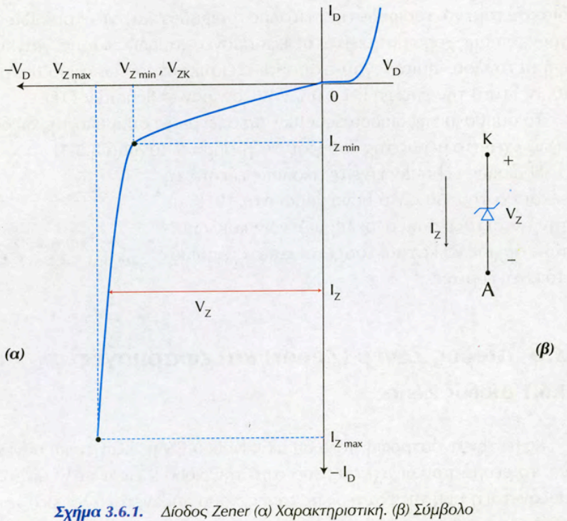

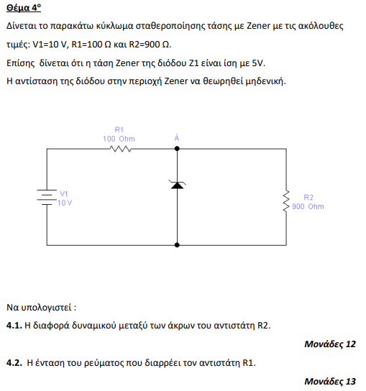
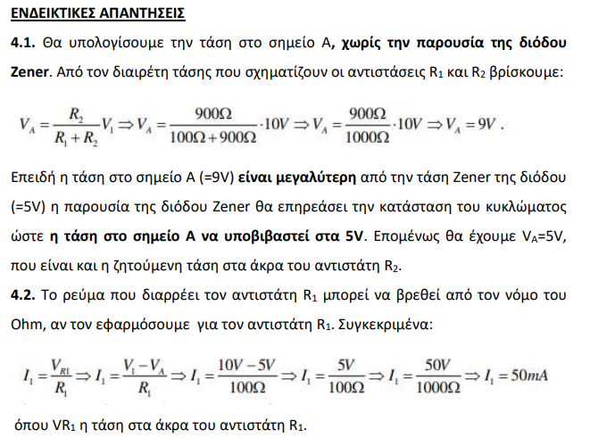
Παραδειγμα ασκησης με διοδο Ζενερ

Αν απο τον υπολογισμο βρισκαμε ταση μικροτερη των 5volt και οχι 9 volt (εξαρταται απο τις τιμες των αντιστασεων σε μια ασκηση ) , τοτε η διοδος ζενερ ναι μεν θα ηταν αναστροφα πολωμενη αλλα οχι στην περιοχη ζενερ , οποτε θα ειχε λειτουργια σαν μια διοδο απλα αναστροφα πολωμενη δηλαδη θα ειχε μηδενικο ρευμα να την διαρρεει και η ταση στα ακρα της θα ηταν η ταση που θα βρισκαμε λογω του διαιρετη τασης

Μια τετοια περιπτωση εχουμε στο παρακατω παραδειγμα


